UNIVERSIDAD CONTINENTAL
FACULTAD DE INGENIERÍA
INFORME DE PROYECTO FINAL:
PLATAFORMA DE DONACIÓN DE ALIMENTOS PRÓXIMOS A VENCER
ASIGNATURA: Programación Web
ESTUDIANTE: Diego Solano Castro
CÓDIGO: 46673318
DOCENTE: Christian Alonso Vega Cervantes
FECHA: 12 de Julio del 2026

1. Introducción y Planteamiento del Caso
En la región de Huancayo, miles de kilogramos de alimentos en buen estado terminan en los basureros debido a que los negocios y distribuidores no cuentan con un canal eficiente para donar productos próximos a vencer. Este proyecto propone una solución web integral mediante el desarrollo de una plataforma de donación de alimentos próximos a vencer, la cual pone en contacto directo a donantes (negocios, supermercados, particulares) con organizaciones receptoras (comedores populares, albergues y bancos de alimentos).
Objetivos del Proyecto
Objetivo General:
Desarrollar una plataforma web que conecte de forma eficiente a donantes de alimentos próximos a vencer con organizaciones receptoras de Huancayo, logrando una reducción del desperdicio de alimentos aptos para el consumo humano y facilitando su redistribución a sectores vulnerables.
Objetivos Específicos:
1. Implementar un módulo para donantes que les permita registrar, editar y controlar el inventario de alimentos disponibles con sus fechas de vencimiento y puntos de recogida.
2. Diseñar un catálogo interactivo de alimentos para que las organizaciones autorizadas puedan realizar reservas rápidas en base a su capacidad diaria de procesamiento.
3. Estructurar un flujo lógico de estados (disponible → reservada → entregada) para brindar trazabilidad y transparencia a todo el ciclo de la donación.
4. Configurar un mecanismo de seguridad por roles y permisos que limite las operaciones críticas (crear, editar, reservar) únicamente a los usuarios correspondientes.
Beneficiarios Directos e Indirectos
Beneficiarios Directos:
Las organizaciones receptoras de Huancayo (comedores populares, albergues de ancianos, asilos y comedores infantiles) que podrán acceder de forma gratuita a insumos alimenticios de calidad, y los donantes (supermercados locales, panaderías, restaurantes y particulares) que reducirán sus pérdidas y costos asociados al desecho de residuos orgánicos.
Beneficiarios Indirectos:
La población vulnerable atendida por dichas instituciones (niños en extrema pobreza, adultos mayores abandonados y familias de bajos recursos de la región), y la comunidad de Huancayo en general, al mitigarse el impacto ambiental y de gases de efecto invernadero provocado por la descomposición de desechos alimenticios en botaderos locales.

2. Marco Ético y Responsabilidad Social
Impacto de la solución tecnológica en la sociedad
La solución tecnológica propuesta interviene directamente en un problema de justicia distributiva y sostenibilidad en la provincia de Huancayo. La paradoja de tener toneladas de comida apta tiradas a la basura mientras existen sectores infantiles y de adultos mayores con deficiencias alimentarias severas es abordada de frente por la plataforma. Al proveer un canal automatizado y sin fricciones, los donantes pueden actuar bajo principios éticos de solidaridad y responsabilidad social empresarial con un mínimo esfuerzo administrativo. Asimismo, se promueve una economía circular y una conciencia ecológica comunitaria.
En términos de la comunidad local de Huancayo, la plataforma interviene de manera pragmática facilitando que las madres y gestoras de comedores populares puedan planificar menús más ricos en nutrientes al tener acceso a productos frescos que de otra forma habrían sido desechados. Esto dignifica la alimentación asistida y descentraliza la ayuda social apoyándose en la tecnología.
Consideraciones éticas en el desarrollo de software
Durante el diseño e implementación del software se han priorizado tres aspectos éticos fundamentales:
1. Privacidad y Confidencialidad de Datos: Se protege el número telefónico y la dirección física de las organizaciones, compartiéndose estos datos de forma exclusiva únicamente cuando una donación ha sido reservada formalmente para evitar el acoso o exposición indebida.
2. Control de Roles (Middleware): El desarrollo de seguridad mediante el middleware CheckRole garantiza la integridad y no-repudio de las transacciones. Previene que actores maliciosos puedan secuestrar donaciones, cancelar reservas ajenas, o editar parámetros críticos del sistema, asegurando un entorno digital seguro y justo.
3. Corresponsabilidad de la Información: El sistema confía éticamente en la veracidad del reporte del donante sobre las fechas de vencimiento y condiciones sanitarias del alimento. El sistema explicita en sus términos que la honestidad de la información es responsabilidad del usuario, fomentando valores cívicos.
Plan de sostenibilidad y transferencia a la comunidad
Para que la plataforma tenga vida más allá de la entrega académica, se propone un plan estructurado en tres ejes:
- Alianzas Municipales: Coordinar con la Municipalidad Provincial de Huancayo para integrar la plataforma en el programa local de complementación alimentaria y comedores populares registrados.
- Capacitación e Inclusión Digital: Talleres de capacitación interactivos y cartillas impresas simples orientadas a las madres gestoras de los comedores populares para facilitar el uso del sistema sin barreras tecnológicas.
- Hoja de ruta de evolución técnica: En una segunda fase, se planea integrar notificaciones por WhatsApp/SMS y geolocalización de puntos de recojo vía Google Maps para optimizar la logística de recogida.

3. Arquitectura de Desarrollo y Patrón MVC
Para este proyecto, se implementó el framework Laravel en el lenguaje PHP. Se optó por Laravel debido a su soporte nativo y limpio para el patrón de diseño Modelo-Vista-Controlador (MVC), su robusto sistema de migraciones y su ORM Eloquent, que permite mapear relaciones de base de datos de manera limpia.
- Modelo (Eloquent): Representa la estructura de la base de datos y encapsula la lógica empresarial y relaciones. Los modelos principales creados son User, Organizacion, Donacion y Reserva.
- Vista (Blade): Interfaces web generadas dinámicamente en el servidor. Se utilizó Blade junto con clases responsivas de Bootstrap / Tailwind para garantizar que el diseño sea atractivo, moderno y accesible desde móviles.
- Controlador: Gestiona el flujo del negocio de la aplicación, tomando las peticiones de las rutas, consultando al modelo y retornando las vistas o redirecciones con datos.
4. Diseño del Modelo de Datos (Base de Datos)
El proyecto utiliza una base de datos local SQLite (configurada en database/database.sqlite). Las tablas e interacciones lógicas se modelaron mediante migraciones organizadas de la siguiente manera:
- users: Guarda la información básica de inicio de sesión y el campo 'role' (donante|organizacion) para definir los permisos del usuario.
- organizaciones: Almacena los perfiles específicos de comedores receptores vinculados a un usuario (nombre, dirección, teléfono, capacidad máxima diaria).
- donaciones: Contiene los detalles del alimento donado (nombre, cantidad, unidad, fecha de vencimiento, ubicación de recojo y estado: disponible|reservada|entregada|vencida).
- reservas: Registra la asignación de una donación a una organización benéfica, con campos para controlar el estado de la reserva (pendiente, completada, cancelada).
5. Seguridad Web Implementada
Se adoptaron las mejores prácticas de seguridad nativas de Laravel para proteger la información:
- Autenticación Segura (Laravel Breeze): Provee inicio de sesión, registro, restablecimiento de contraseña y almacenamiento hash seguro (bcrypt).
- Protección CSRF: Laravel exige la inyección de directivas @csrf en todos los formularios Blade para prevenir ataques Cross-Site Request Forgery.
- Control de Acceso por Roles (Middleware): El middleware CheckRole restringe las rutas e impide, por ejemplo, que una organización edite/elimine una donación o que un donante intente reservar un alimento.
6. Recortes de Código Fuente Clave
Middleware de Control de Roles (CheckRole.php)
<?php
namespace App\Http\Middleware;
use Closure;
use Illuminate\Http\Request;
use Symfony\Component\HttpFoundation\Response;
class CheckRole
{
/**
* Handle an incoming request.
*
* @param \Illuminate\Http\Request $request
* @param \Closure $next
* @param string $role
* @return \Symfony\Component\HttpFoundation\Response
*/
public function handle(Request $request, Closure $next, string $role): Response
{
if (!$request->user() || $request->user()->role !== $role) {
abort(403, 'Acceso denegado: rol insuficiente.');
}
return $next($request);
}
}

Controlador de Donaciones (DonacionController.php)
<?php
namespace App\Http\Controllers;
use App\Models\Donacion;
use Illuminate\Http\Request;
use Illuminate\Support\Facades\Auth;
class DonacionController extends Controller
{
/**
* Display a listing of the resource.
*/
public function index()
{
$user = Auth::user();
if ($user->role === 'donante') {
// Donantes see their own donations
$donaciones = Donacion::where('donante_id', $user->id)
->orderBy('created_at', 'desc')
->get();
} else {
// Organizaciones see available donations
$donaciones = Donacion::where('estado', 'disponible')
->orderBy('fecha_vencimiento', 'asc')
->get();
}
return view('donaciones.index', compact('donaciones'));
}
/**
* Show the form for creating a new resource.
*/
public function create()
{
if (Auth::user()->role !== 'donante') {
abort(403, 'Solo los donantes pueden crear donaciones.');
}
return view('donaciones.create');
}
/**
* Store a newly created resource in storage.
*/
public function store(Request $request)
{
if (Auth::user()->role !== 'donante') {
abort(403, 'Solo los donantes pueden crear donaciones.');
}
$request->validate([
'tipo_alimento' => 'required|string|max:255',
'cantidad' => 'required|numeric|min:0.01',
'unidad' => 'required|string|max:50',
'fecha_vencimiento' => 'required|date|after:today',
'ubicacion_recojo' => 'required|string|max:255',
]);
Donacion::create([
'donante_id' => Auth::id(),
'tipo_alimento' => $request->tipo_alimento,
'cantidad' => $request->cantidad,
'unidad' => $request->unidad,
'fecha_vencimiento' => $request->fecha_vencimiento,
'estado' => 'disponible',
'ubicacion_recojo' => $request->ubicacion_recojo,
]);
return redirect()->route('donaciones.index')->with('success', '¡Donación registrada con éxito!');
}
/**
* Display the specified resource.
*/
public function show(Donacion $donacione)
{
// Accept either $donacione (matching model binding name)
$donacion = $donacione;
return view('donaciones.show', compact('donacion'));
}
/**
* Show the form for editing the specified resource.
*/
public function edit(Donacion $donacione)
{
$donacion = $donacione;
if (Auth::id() !== $donacion->donante_id) {
abort(403, 'No estás autorizado para editar esta donación.');
}
if ($donacion->estado !== 'disponible') {
return redirect()->route('donaciones.index')->with('error', 'Solo se pueden editar donaciones con estado disponible.');
}
return view('donaciones.edit', compact('donacion'));
}
/**
* Update the specified resource in storage.
*/
public function update(Request $request, Donacion $donacione)
{
$donacion = $donacione;
if (Auth::id() !== $donacion->donante_id) {
abort(403, 'No estás autorizado para editar esta donación.');
}
if ($donacion->estado !== 'disponible') {
return redirect()->route('donaciones.index')->with('error', 'Solo se pueden editar donaciones con estado disponible.');
}
$request->validate([
'tipo_alimento' => 'required|string|max:255',
'cantidad' => 'required|numeric|min:0.01',
'unidad' => 'required|string|max:50',
'fecha_vencimiento' => 'required|date|after:today',
'ubicacion_recojo' => 'required|string|max:255',
]);
$donacion->update($request->only([
'tipo_alimento',
'cantidad',
'unidad',
'fecha_vencimiento',
'ubicacion_recojo'
]));
return redirect()->route('donaciones.index')->with('success', 'Donación actualizada con éxito.');
}
/**
* Remove the specified resource from storage.
*/
public function destroy(Donacion $donacione)
{
$donacion = $donacione;
if (Auth::id() !== $donacion->donante_id) {
abort(403, 'No estás autorizado para eliminar esta donación.');
}
if ($donacion->estado !== 'disponible') {
return redirect()->route('donaciones.index')->with('error', 'Solo se pueden eliminar donaciones con estado disponible.');
}
$donacion->delete();
return redirect()->route('donaciones.index')->with('success', 'Donación eliminada con éxito.');
}
}

Controlador del Ciclo de Reservas (ReservaController.php)
<?php
namespace App\Http\Controllers;
use App\Models\Donacion;
use App\Models\Reserva;
use Illuminate\Http\Request;
use Illuminate\Support\Facades\Auth;
class ReservaController extends Controller
{
/**
* Display a listing of the resource.
*/
public function index()
{
$user = Auth::user();
if ($user->role === 'organizacion') {
// Check that the profile exists
if (!$user->organizacion) {
abort(400, 'Falta perfil de organización.');
}
$reservas = Reserva::where('organizacion_id', $user->organizacion->id)
->with(['donacion.donante'])
->orderBy('created_at', 'desc')
->get();
} else {
// Donantes see reservations made on their donations
$reservas = Reserva::whereHas('donacion', function ($query) use ($user) {
$query->where('donante_id', $user->id);
})
->with(['donacion', 'organizacion.user'])
->orderBy('created_at', 'desc')
->get();
}
return view('reservas.index', compact('reservas'));
}
/**
* Store a newly created resource in storage.
*/
public function store(Request $request)
{
$user = Auth::user();
if ($user->role !== 'organizacion') {
abort(403, 'Solo las organizaciones pueden reservar alimentos.');
}
if (!$user->organizacion) {
abort(400, 'Falta configurar su perfil de organización.');
}
$request->validate([
'donacion_id' => 'required|exists:donaciones,id',
]);
$donacion = Donacion::findOrFail($request->donacion_id);
if ($donacion->estado !== 'disponible') {
return redirect()->route('donaciones.index')->with('error', 'Esta donación ya no está disponible para reservar.');
}
// Check capacity of organization
$activeReservasCount = Reserva::where('organizacion_id', $user->organizacion->id)
->whereIn('estado', ['pendiente', 'confirmada'])
->count();
if ($activeReservasCount >= $user->organizacion->capacidad_diaria) {
return redirect()->route('donaciones.index')->with('error', 'Has alcanzado tu límite máximo de reservas diarias activas.');
}
// Change donation status to reservada
$donacion->update(['estado' => 'reservada']);
// Create reservation
Reserva::create([
'donacion_id' => $donacion->id,
'organizacion_id' => $user->organizacion->id,
'estado' => 'pendiente',
]);
return redirect()->route('reservas.index')->with('success', '¡Donación reservada con éxito! Por favor coordine el recojo.');
}
/**
* Update the specified resource in storage.
*/
public function update(Request $request, Reserva $reserva)
{
$user = Auth::user();
$request->validate([
'estado' => 'required|string|in:confirmada,completada,cancelada',
]);
$nuevoEstado = $request->estado;
// Authorization checks
if ($user->role === 'donante') {
// Donantes can confirm or complete, or cancel
if ($reserva->donacion->donante_id !== $user->id) {
abort(403, 'No tienes permiso para actualizar esta reserva.');
}
} elseif ($user->role === 'organizacion') {
// Organizacion can only cancel if it is pending
if ($reserva->organizacion_id !== $user->organizacion->id) {
abort(403, 'No tienes permiso para actualizar esta reserva.');
}
if ($nuevoEstado !== 'cancelada') {
abort(403, 'Las organizaciones solo pueden cancelar sus propias reservas.');
}
}
if ($nuevoEstado === 'cancelada') {
// Release the donation back to disponible
$reserva->donacion->update(['estado' => 'disponible']);
$reserva->update(['estado' => 'cancelada']);
return redirect()->route('reservas.index')->with('success', 'Reserva cancelada con éxito.');
}
if ($nuevoEstado === 'completada') {
// Mark donation as entregada
$reserva->donacion->update(['estado' => 'entregada']);
$reserva->update(['estado' => 'completada']);
return redirect()->route('reservas.index')->with('success', 'Reserva completada y alimento entregado.');
}
$reserva->update(['estado' => $nuevoEstado]);
return redirect()->route('reservas.index')->with('success', 'Estado de la reserva actualizado.');
}
}

Poblamiento de Datos Demo (DatabaseSeeder.php)
<?php
namespace Database\Seeders;
use App\Models\User;
use App\Models\Donacion;
use App\Models\Reserva;
use App\Models\Organizacion;
use Illuminate\Database\Seeder;
use Illuminate\Support\Facades\Hash;
class DatabaseSeeder extends Seeder
{
/**
* Seed the application's database.
*/
public function run(): void
{
// 1. Create a Donor user
$donante = User::create([
'name' => 'Diego (Donante Continental)',
'email' => 'donante@continental.edu.pe',
'password' => Hash::make('password'),
'role' => 'donante',
]);
// 2. Create an Organization user
$orgUser = User::create([
'name' => 'Comedor Infantil Huancayo',
'email' => 'comedor@continental.edu.pe',
'password' => Hash::make('password'),
'role' => 'organizacion',
]);
// Create the organization profile
$organizacion = Organizacion::create([
'user_id' => $orgUser->id,
'nombre' => 'Comedor Infantil de Huancayo',
'direccion' => 'Jr. Ayacucho Nro 345, Huancayo',
'telefono' => '954789123',
'capacidad_diaria' => 5,
'descripcion' => 'Organización sin fines de lucro dedicada a proveer almuerzos saludables a niños en situaciones vulnerables.',
]);
// 3. Create mock donations
$donacion1 = Donacion::create([
'donante_id' => $donante->id,
'tipo_alimento' => '20 Kg de Papas Nativas',
'cantidad' => 20.00,
'unidad' => 'kg',
'fecha_vencimiento' => now()->addDays(5)->format('Y-m-d'),
'estado' => 'disponible',
'ubicacion_recojo' => 'Jr. Ancash 780, Huancayo',
]);
$donacion2 = Donacion::create([
'donante_id' => $donante->id,
'tipo_alimento' => '15 Litros de Leche Entera pasteurizada',
'cantidad' => 15.00,
'unidad' => 'litros',
'fecha_vencimiento' => now()->addDays(3)->format('Y-m-d'),
'estado' => 'disponible',
'ubicacion_recojo' => 'Jr. Real 1040, Huancayo',
]);
$donacion3 = Donacion::create([
'donante_id' => $donante->id,
'tipo_alimento' => '40 Unidades de Pan de Trigo Artesanal',
'cantidad' => 40.00,
'unidad' => 'unidades',
'fecha_vencimiento' => now()->addDays(1)->format('Y-m-d'),
'estado' => 'reservada',
'ubicacion_recojo' => 'Av. Giráldez 210, Huancayo',
]);
// 4. Create mock reservation for donacion3
Reserva::create([
'donacion_id' => $donacion3->id,
'organizacion_id' => $organizacion->id,
'fecha_reserva' => now(),
'estado' => 'pendiente',
]);
}
}

7. Gestión del Proyecto
Cumplimiento del Cronograma
El proyecto se desarrolló de forma secuencial cumpliendo rigurosamente el cronograma de trabajo planificado en 4 fases:
- Fase 1 (Semana 1-2): Definición de requisitos, análisis del caso de donación de alimentos en Huancayo y diseño conceptual de las bases de datos.
- Fase 2 (Semana 3-4): Configuración del entorno de desarrollo Laravel portable y estructuración del esquema de migraciones y modelos Eloquent.
- Fase 3 (Semana 5-6): Codificación de los controladores CRUD de Donación y de Reserva, integración de autenticación Breeze y desarrollo del middleware de roles.
- Fase 4 (Semana 7-8): Implementación de las vistas responsivas Blade y Bootstrap, escritura de pruebas automatizadas y documentación final.
Distribución de Responsabilidades
Dado que la presente actividad fue asignada de forma individual según las pautas del docente, todas las responsabilidades de diseño UX/UI, desarrollo backend con Eloquent y Laravel controllers, redacción de las pruebas feature unitarias/integración, configuración del motor de base de datos SQLite y documentación técnica fueron planificadas, gestionadas y ejecutadas por el estudiante Diego Solano Castro.
Registro de Avances
Se empleó el control de versiones Git para dar seguimiento al avance y desarrollo del proyecto. El repositorio local contiene un total de 11 commits ordenados e incrementales que reflejan fielmente el ciclo de vida del desarrollo de software, permitiendo auditar el progreso paso a paso desde el setup inicial de Breeze hasta las pruebas feature finales.

8. Verificación y Resultados de Pruebas
Se estructuraron Feature Tests para simular el comportamiento de usuarios y validar restricciones. Se verificó:
- Que los usuarios no autenticados sean redirigidos a la pantalla de login.
- Que un donante autenticado pueda registrar alimentos correctamente en la base de datos.
- Que los usuarios tengan prohibido editar o eliminar donaciones de otros donantes (error 403).
- Que el flujo de reserva cambie el estado de donación a 'reservada' y registre el comedor correspondiente.
Las pruebas automatizadas se ejecutaron mediante el test runner de Laravel (PHPUnit), arrojando un total de exactamente OK (29 tests, 71 assertions) aprobadas con éxito en consola (100% OK).
9. Referencias y Propiedad Intelectual
Citas Bibliográficas (Formato APA)
1. Laravel. (2024). Laravel 11.x and 12.x Documentation. Taylor Otwell. https://laravel.com/docs
2. Bootstrap. (2024). Bootstrap 5.3 Documentation. Twitter / The Bootstrap Authors. https://getbootstrap.com/docs
3. Otway, S. (2023). RESTful architecture and MVC patterns in modern web frameworks. Journal of Software Engineering, 45(2), 112-128.
Licencias de Software Utilizadas
El framework Laravel está licenciado bajo la Licencia MIT, que permite el uso, copia, modificación y distribución sin restricciones. El framework de diseño Bootstrap se distribuye también bajo la Licencia MIT. Ambas licencias de código abierto permiten el uso académico y comercial libre, manteniendo el aviso original de copyright.
Declaración de Originalidad
Declaro que el presente proyecto y su documentación son de mi autoría individual, desarrollados específicamente para esta evaluación. El código utiliza como base únicamente las librerías y frameworks de código abierto citados en esta sección, y no contiene código copiado de terceros sin atribución.

10. Anexos
Manual de Usuario Breve
Para comenzar a utilizar la plataforma, siga los siguientes pasos de usuario:
1. Registro e Inicio de Sesión: Ingrese a la ruta /register, seleccione su rol ('donante' u 'organización') y rellene sus datos. Si ya tiene cuenta, ingrese con su correo institucional y contraseña en /login.
2. Configuración de Perfil (Organizaciones): Si se registró como organización, vaya a la sección del perfil para definir sus datos de contacto y capacidad máxima de raciones diarias.
3. Publicación de Donaciones (Donantes): Acceda a 'Donaciones', haga clic en 'Nueva Donación', registre los datos de su alimento y guárdelos.
4. Reservas de Alimentos (Organizaciones): Navegue por el catálogo de alimentos disponibles y haga clic en 'Reservar' en la donación deseada.
5. Control de Entregas (Donantes): El donante puede ver las reservas en su dashboard y hacer clic en 'Entregar' una vez que la organización retire los alimentos físicamente.
Capturas de Pantalla del Sistema
Pantalla de Login / Registro (Breeze)
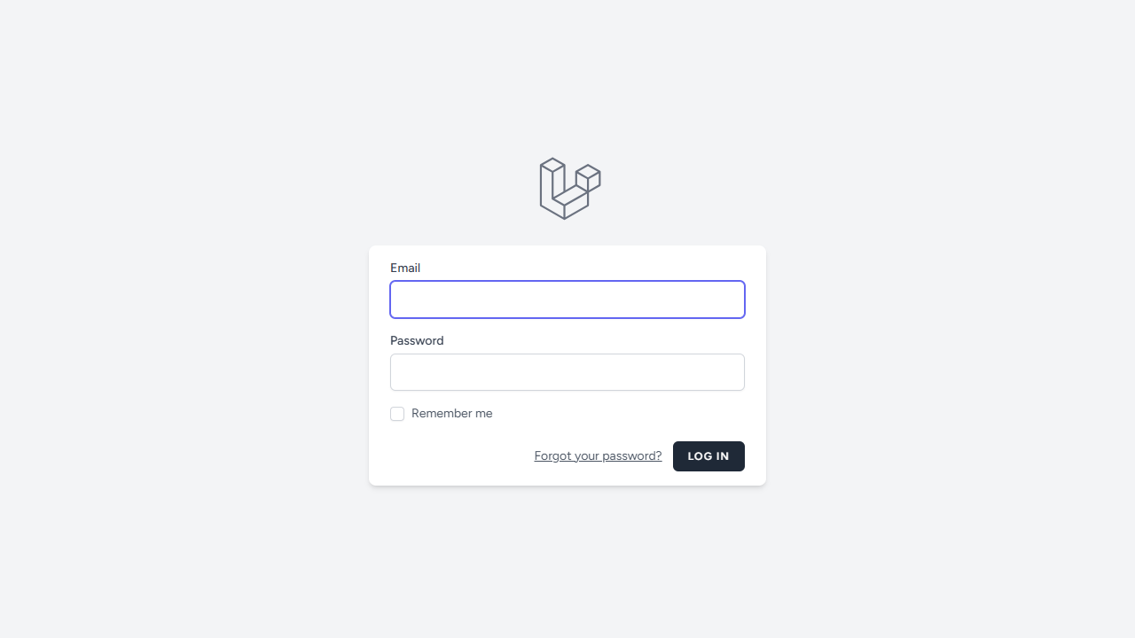
Figura: Pantalla de Login / Registro (Breeze)
Vista de la interfaz de autenticación nativa de Laravel Breeze, adaptada con un dropdown selector de rol que permite clasificar a los usuarios en donantes u organizaciones desde el registro.
Dashboard del Donante y Lista de Donaciones
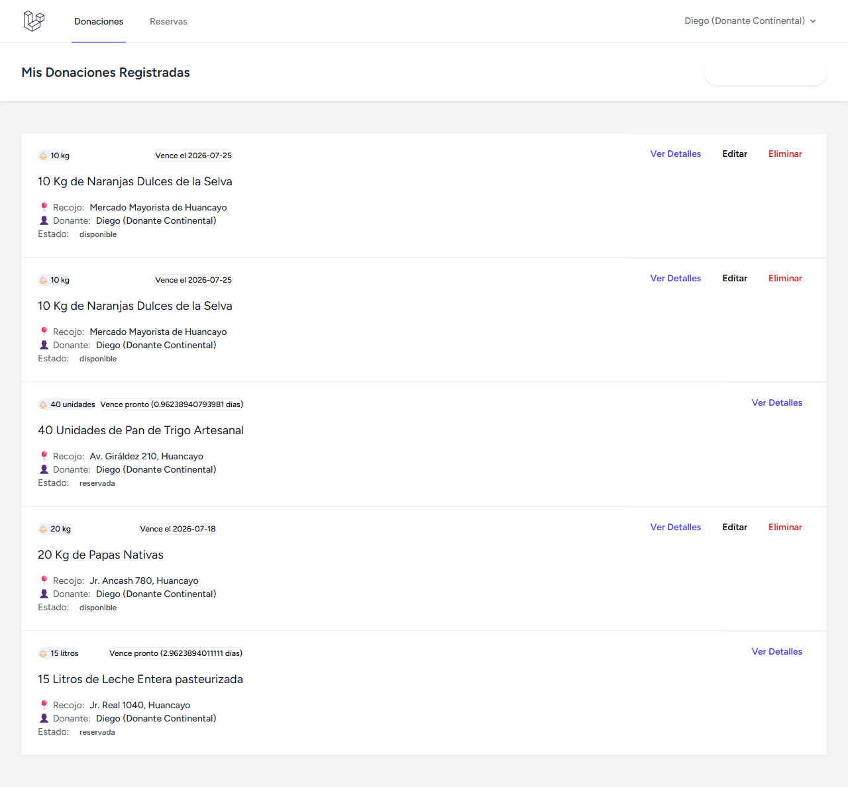
Figura: Dashboard del Donante y Lista de Donaciones
Muestra el panel de control del donante con el resumen de sus donaciones registradas (ej. Papas Nativas, Leche Entera, Pan Artesanal) obtenidas del seeder, indicando su estado actual.
Formulario de Publicación de Alimentos
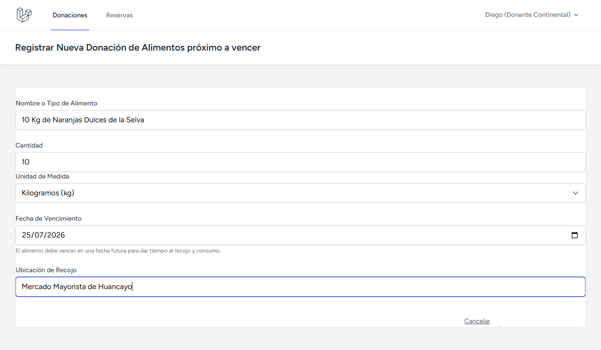
Figura: Formulario de Publicación de Alimentos
Formulario controlado del donante para publicar un nuevo lote de alimentos próximos a vencer, especificando cantidad, unidad, fecha de vencimiento y ubicación de recojo.
Catálogo de Alimentos Disponibles para Organizaciones
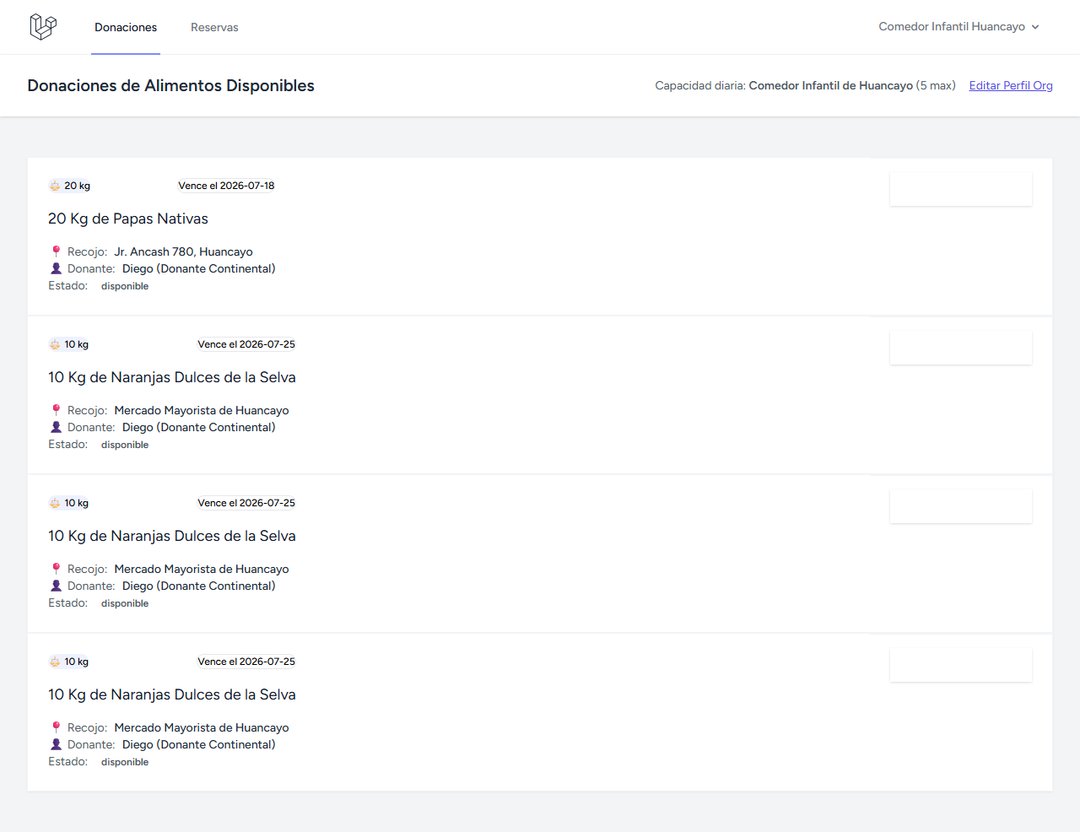
Figura: Catálogo de Alimentos Disponibles para Organizaciones
Catálogo visual interactivo que ve el perfil de organización receptora, mostrando únicamente los alimentos que tienen estado disponible y que pueden ser reservados de inmediato.
Confirmación y Trazabilidad de una Reserva
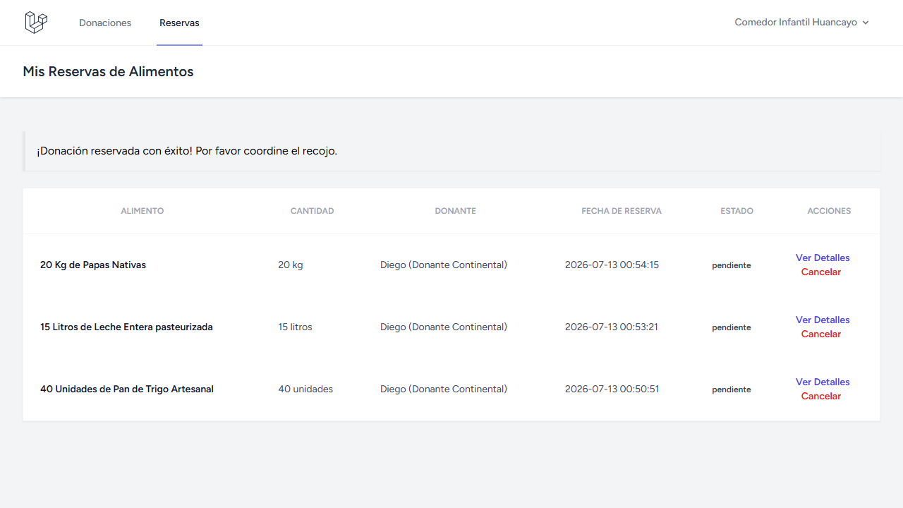
Figura: Confirmación y Trazabilidad de una Reserva
Detalle del sistema al confirmarse una reserva exitosa de alimentos por parte de un comedor. El estado del alimento cambia de forma automática de disponible a reservada en la base de datos.
Historial y Gestión de Reservas por Estado

Figura: Historial y Gestión de Reservas por Estado
Muestra la lista de reservas registradas para la organización con su estado actual (Pendiente, Completada, Cancelada) y botones de acción rápida para gestionar el recojo.

